Escola Estadual “ROTILDINO AVELINO” / Escola Referência RO30B2
Rua Argentina, n° 66 - Bairro Santa Cruz - CEP: 35171-242
Coronel Fabriciano – MG / Tel: (31) 3846-1164

NATUREZA DO TRABALHO: Sabatina I - 2º Semestre VALOR: 10,0 pontos
PROFESSOR: Rogério Escolástico do Nascimento DISCIPLINA: Biologia Sua Nota:
ALUNO(A):
Nº: SÉRIE: 2º e 3º TURMA: Aprofundamento DATA: / /

1) (UNI-Rio-RJ) A estreptomicina e o cloranfenicol são antibióticos bastante utilizados na prática médica, sendo capazes de inibir a síntese de proteínas em procariontes sem agir nas células eucariontes, razão pela qual são eficientes. De acordo com o descrito, pode-se garantir que esses antibióticos atuam sobre:

a) os ribossomos. b) as mitocôndrias.
c) os lisossomos. d) o complexo de e) a membrana celular. Golgi.

2) (UFF-RJ) Observe as três organelas indicadas na figura:
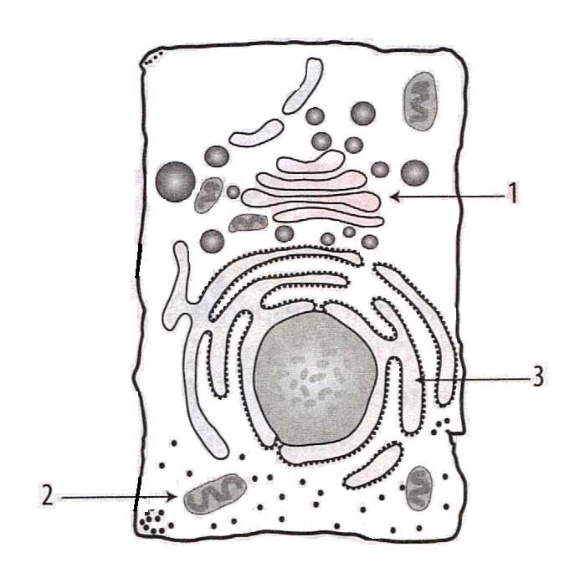
Analise a opção que, relativamente a cada uma dessas organelas, apresenta sua identificação:

a) 1 – retículo endoplasmático liso; 2 – retículo endoplasmático rugoso; 3 – mitocôndria.
b) 1 - complexo de Golgi; 2 - retículo endoplasmático rugoso; 3 - retículo endoplasmático liso.
c) 1 - complexo de Golgi; 2 - mitocôndria; 3 - retículo endoplasmático rugoso.
d) 1 – centríolo; 2 – complexo de Golgi; 3 – retículo endoplasmático liso.

3) (Fuvest-SP) Existe uma doença hereditária humana em que o indivíduo é incapaz de produzir uma das proteínas para o desenvolvimento dos cílios e dos flagelos. Essa doença traz problemas respiratórios e esterilidade masculina. Qual a relação entre esses dois sinais clínicos e a ausência destes tipos de células?

___________________________________________________________________________________________________________________________________________________________________________________________________________________________________________________________________________________
4) (Unesp-mod.) Considerando a tabela, o que representam os números 1, 2, 3 e 4?

Organelas | Tipos de células em que estão presentes | Componentes da organela, também presentes no núcleo celular | Função na célula
1 | Animal e vegetal | 3 | Respiração celular
Cloroplastos | 2 | DNA e RNA | 4

a) 1 – núcleo; 2 – fungo; 3 – lipídio; 4 – síntese proteína.
b) 1 – mitocôndria; 2 – vegetal; 3 – DNA e RNA; 4 – fotossíntese.
c) 1 – lisossomos; 2 – paramécio; 3 – plasto; 4 – autofagia.
d) 1 – retículo endoplasmático liso; 2 – tripanossomo; 3 – heterofagia; 4 - fotossíntese.
5) (UEL-PR) Considere a seguinte descrição:
“Origina-se a partir a partir do complexo de Golgi essas bolsas membranosas que contêm enzimas capazes de digerir.” Tais bolsas correspondem:

a) aos cloroplastos. b) ao citoesqueleto.
c) as mitocôndrias. d) aos lisossomos.
e) aos centríolos.

6) (UFGO) Relacione a coluna I com a coluna II.

Coluna I
1 – organismos autotróficos.
2 – organismos heterotróficos.
3 – mitocôndria.
4 – cloroplastos.
5 – complexo de Golgi.
6 – parede celular.
7 – membrana plasmática.
8 – ribossomo.

Coluna II
- Onde ocorre a fotossíntese.
- Local da síntese de proteínas.
- Controla a entrada e a saída de substâncias da célula.
- Local da respiração intracelular.
- Realizam a síntese de substâncias orgânicas.

A seqüência correta, de cima para baixo, na coluna II é:

a) 3, 5, 6, 8, 2. b) 4, 8, 7, 3, 1.
c) 5, 3, 6, 4, 1. d) 7, 4, 6, 3, 8.
e) 5, 8, 1, 6, 3.
7) (PUC-SP) podemos afirmar que o nucléolo é uma estrutura:

a) intranuclear, rica em RNA mensageiro, presente em alguns vírus.
b) intranuclear, rica em RNA ribossômico, presente em células eucariontes.
c) citoplasmática, presente em alguns protozoários.
d) citoplasmática, rica em RNA ribossômico, com função de sintetizar enzimas do ciclo respiratório.

8) (UFCE) O núcleo é uma das mais importantes estruturas celulares, pois, além de controlar o metabolismo da própria célula, determinando que proteínas devem ser produzidas ou não, apresenta outra função vital, não só para a célula, mas para o organismo como um todo. Qual é essa outra função?

________________________________________________________________________________________________________________________________________________________________________________________________________________________________________________________________________________________________________________________________________________________________________________________________

9) (PUC-RJ) Entre as estruturas intracelulares enumeradas abaixo, marque a única organela que não este inserida diretamente no citoplasma:

a) reticulo endoplasmático. b) cromatina.
c) complexo de Golgi. d) lisossomo.
e) mitocôndria.

10) Observando a figura abaixo, complete as lacunas:

A _____________________ é um conjunto de fios, cada um deles formado por uma longa molécula de _________ (provém do inglês DesoxirriboNucleic Acid) associada a moléculas de __________________, um tipo especial de proteína.
Durante a divisão celular, as _____________________ irão se condensar formando os _____________________, totalizando 46, nas células humanas.

11) Hemácias (glóbulos vermelhos do sangue) foram colocadas em três tubos de ensaio contendo uma solução de NaCl (sal de cozinha). Após algum tempo, as hemácias estavam:

Enrugadas Rompidas Normais

tubo A tubo B tubo C
Assinale na tabela abaixo, a alternativa correta quanto à concentração de soluto (NaCl) nos três tubos de ensaio:

 | Tubo A | Tubo B | Tubo C
a) | Hipertônico | Hipotônico | Isotônico
b) | Hipotônico | Isotônico | Hipertônico
c) | Isotônico | Hipertônico | Hipotônico
d) | Hipotônico | Hipertônico | Isotônico

12) Uma salada de alface mostra-se algum tempo depois de temperada, com folhas murchas. Explique o fenômeno:

____________________________________________________________________________________________________________________________________________________________________________________________________________________________
13) Batatas, antes de serem fritas, são imersas em água com sal durante alguns minutos e depois escorridas em papel toalha. Além de realçar o sabor, qual o efeito biológico acarretado por essa providência?

a) A água acelera os processos mitóticos, aumentando a massa das batatas.
b) A água com sal hidrata o alimento tornando-o mais volumoso.
c) A água lava o alimento e elimina as bactérias alojadas nas células.
d) As batatas perdem água, fritam melhor e tornam-se mais crocantes.

“Quem teme ser vencido tem a certeza da derrota”
Napoleão Bonaparte
Bom trabalho e divirtam-se!!!!
Rogério

